深大人速冲！刘晓庆《风华绝代》登陆深圳，周末剧场见

图片
---

图片
“中国女演员中很少有像刘晓庆这样，有这么丰富人生阅历的女性”
—— 导演田沁鑫
刘晓庆 ，中国影史传奇女演员
她三度出演武则天、四度诠释慈禧太后
几乎演遍了华夏历史中
最具分量的 传奇女性
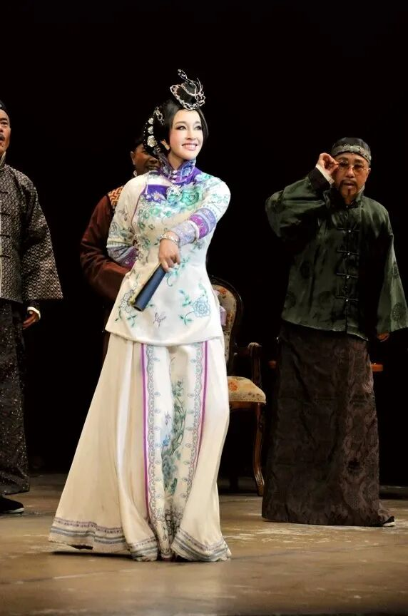
图片
出演赛金花，是刘晓庆多年来的夙愿
历经多年，这个梦想
终于在话剧舞台上绽放
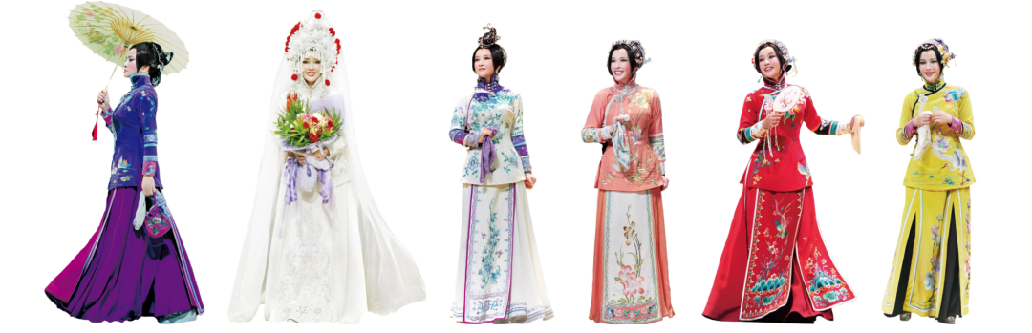
图片
刘晓庆领衔主演话剧《风华绝代》
一场等待多年的相遇
一次不容错过的灵魂对话
五一上演，敬请期待！
活着， 就要风华绝代！
相约坪山 见证不朽风华！
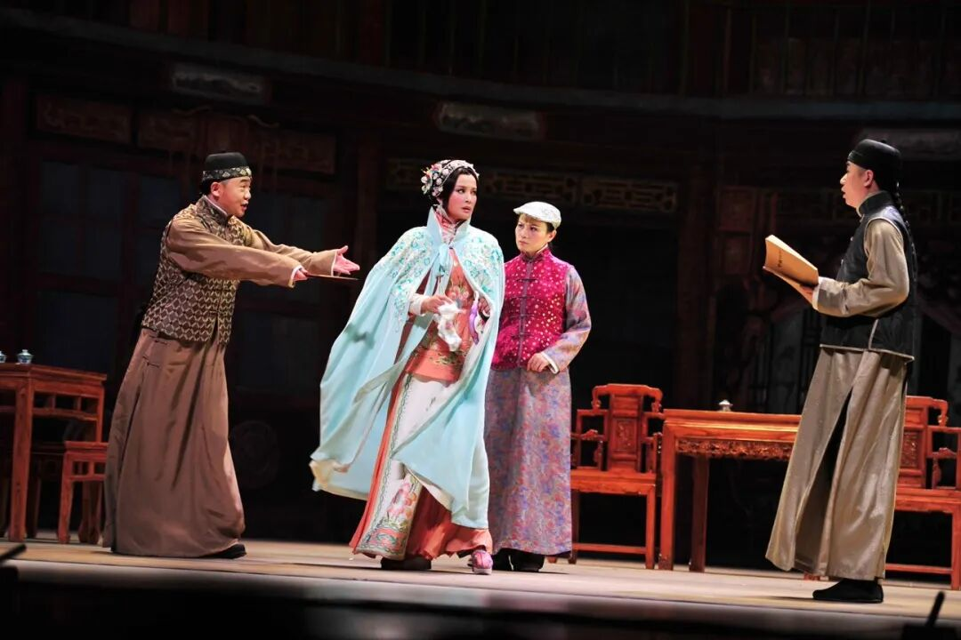
图片
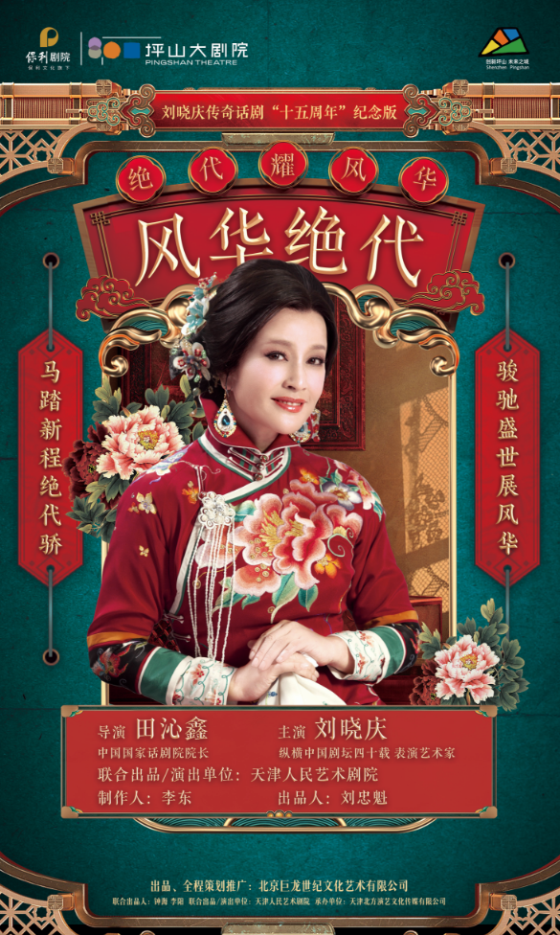
图片
演出信息
坪山大剧院“经典呈现”系列
刘晓庆领衔主演传奇话剧《风华绝代》
演出地点
保利剧院院线 深圳
坪山大剧院 大剧场
演出时间
2026年5月1日（周五）20:00
2026年5月2日（周六）15:00
演出时长
约120分钟
1.1米以下儿童谢绝入场
演出票价
880/680/480/280/180/80元
限时早鸟价：
704/544/384/224/144/80元
购票方式
微信公众号/剧院官网/售票窗口

图片
识别二维码即可购票
早鸟优惠
除最低票价外，其他票价享受限时早鸟8折，每个用户每场限享 6张。
会员优惠
银卡、金卡、白金卡用户享限时早鸟折上折，每个用户每场限享6张。早鸟过后，除最低票价外，其他票价享受对应会员优惠，每个用户每场限享6张
套票优惠
880元（680元2张）
1180元（880元2张）
需同时选中两张同场次同价位演出票，点击提交即可自动生成优惠。
套票不与其他折扣同享。
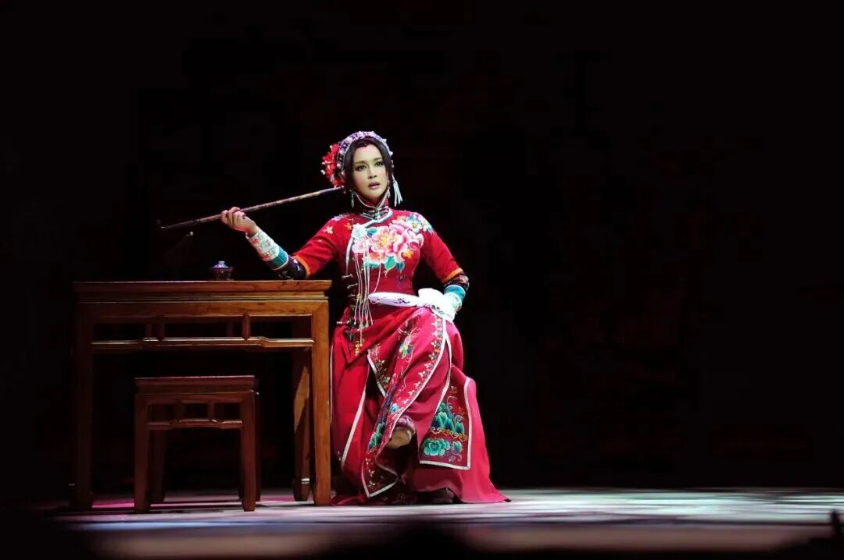
图片
剧目梗概
19世纪末的上海，各方官商贵贾云集。原是状元洪钧之妾的赛金花在其夫逝后离开洪府，来到上海挂牌"金花书寓"。开张之日，书寓贵客盈门，赛金花义兄杨玉舫与四方富贾前来捧场，赛金花亦得以结识荣禄、盛宣怀等贵客及革命党人魏斯炅。正当热闹之际，皇储大阿哥前来逼她关闭书寓，以免玷污其师洪钧声誉。赛金花最终拼着命要下一笔补偿费用，离开上海，并资助魏斯炅前往日本留学。
离沪后的赛金花前往北京再度开张，凭借荣禄与杨玉舫的照顾愈发红火。孰料八国联军进京，荣禄随慈禧西逃，杨玉舫死于大阿哥刀下。此时，回国的魏斯炅前来倾诉衷肠，被赛金花婉言拒绝。赛金花又因曾随洪钧出使欧洲能说德语，被李鸿章相中，劝其前往同八国联军统帅瓦德西交涉。坊间流传赛金花面见瓦德西，救下北京城。然而，此后的赛金花却被朝廷拿了个错处，锒铛入狱。
赛金花出狱后花家财已几乎荡尽，重回上海开张却风光不在。多年为其张罗生意的同居伴侣孙作舟弃她而去，老客人们上门逼债，书寓屋主盛宣怀前来命其离开，已是流放之身的大阿哥亦来搅局。末路之际，魏斯炅突然归来，摆平困苦，郑重向赛金花求婚。与此同时，书写赛金花生平的小说《孽海花》在沪上出版大卖。终于，赛金花披上了婚纱，在同为名妓的金小宝、林黛玉的簇拥下，在众人的道喜声中，绽放着她风华绝代的光芒。
上下滑动查看
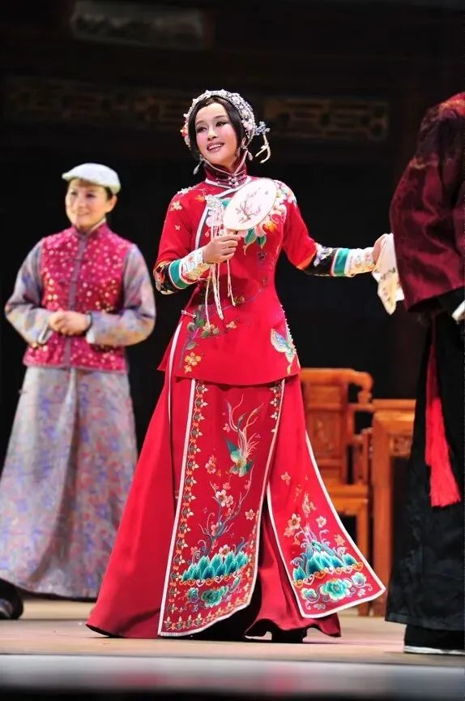
图片
【领衔主演】
刘晓庆
【导演】
田沁鑫
【出品人】
刘忠魁
【制作人】
李东
【联合出品人】
钟海 、李阳
【出品/全程策划推广】
北京巨龙世纪文化艺术有限公司
【联合出品/演出单位】
天津人民艺术剧院
【承办单位】
天津北方演艺文化传媒有限公司
上下滑动查看
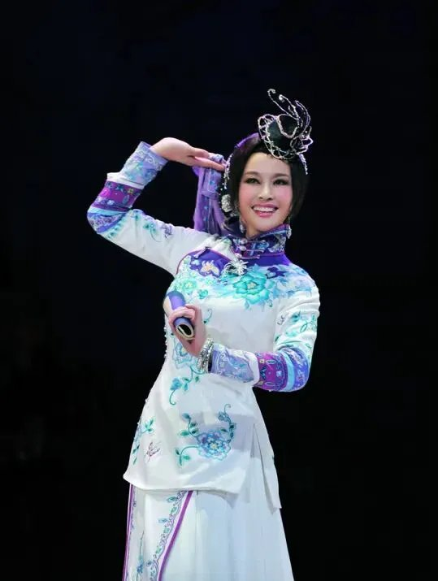
图片
---
THE END
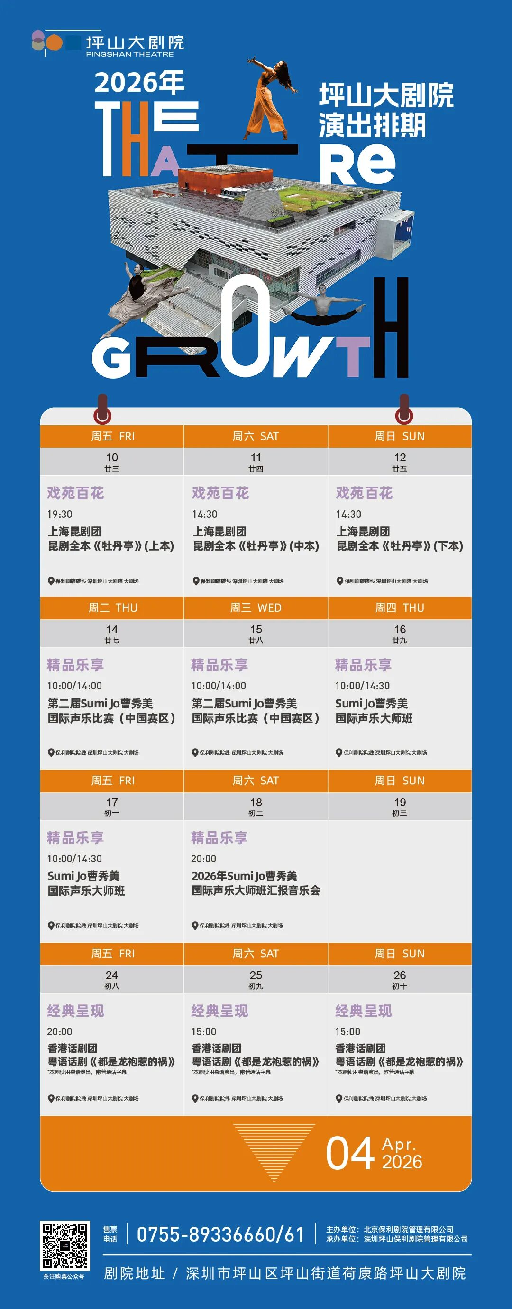
图片
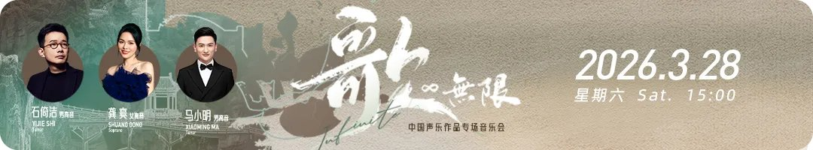
图片
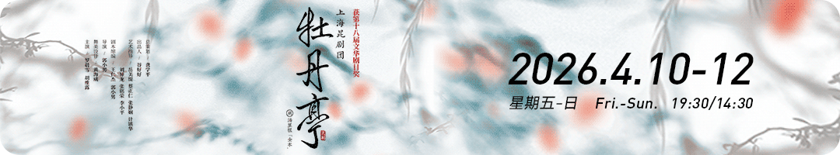
图片
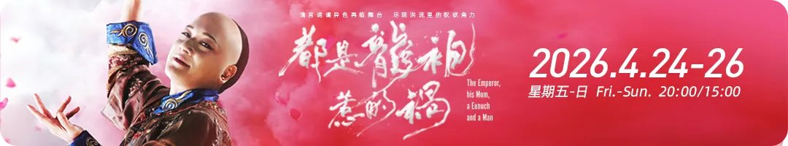
图片
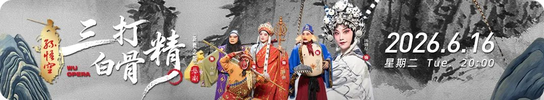
图片
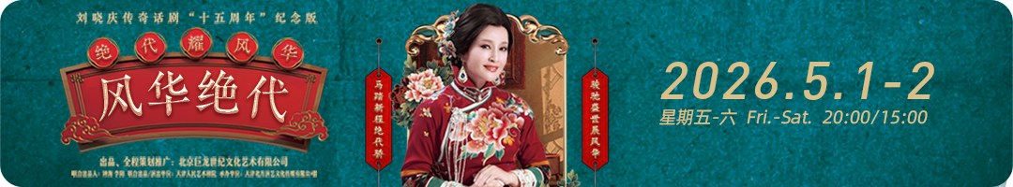
图片
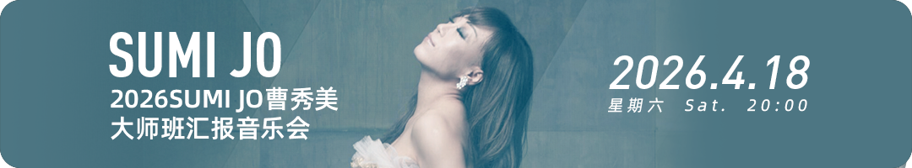
图片
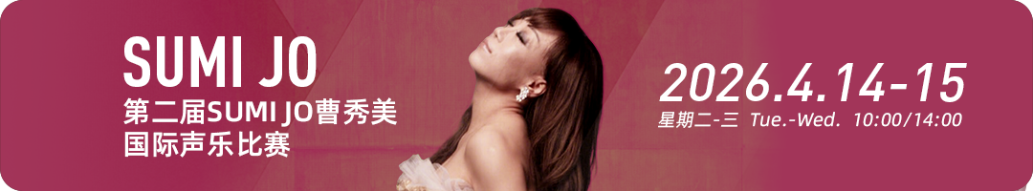
图片
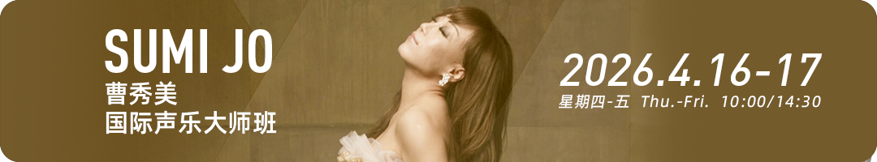
图片
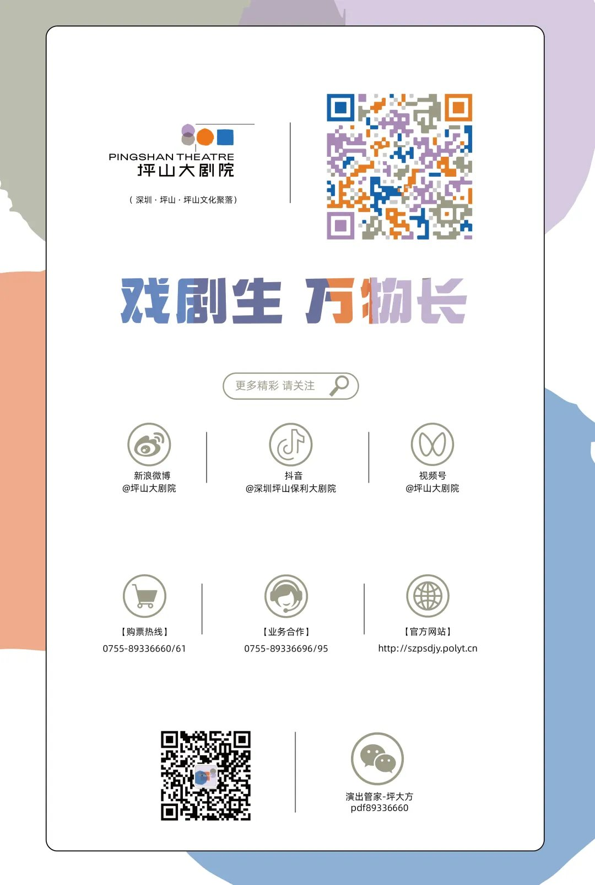
图片

